ИНСТРУКЦИЯ

по монтажу

ПЛЕНОЧНОГО НАГРЕВАТЕЛЯ
(теплый пол, потолочный обогрев, греющие панели)
«Системы обогрева «СТБ»

2009

I. Пленочные нагреватели «Система обогрева «СТБ»

«Систему обогрева «СТБ» можно сочетать с такими напольными покрытиями, как ламинат, паркет, ПВХ плитка, линолеум, ковролин. Пленочные нагреватели можно устанавливать на потолок (за потолочное покрытие и без него), монтировать в стеновые панели (аналогично теплому полу).

«Система обогрева «СТБ» - это гибкая теплоизлучающая пленка (термоплёнка), состоящая из неметаллического греющего элемента, представляющего собой токопроводящий слой на основе углеродной композиции и медные токоведущие шины, запрессованные в лавсановый изолятор.

Технические характеристики:

  - габаритные размеры:
ширина - 635 мм, длина - до 70 м, толщина - 0,3 мм;
  - напряжение питания – 220 В, частота - 50 Гц;
  - удельная максимальная мощность – 220 Вт/м².

Теплые полы, потолочный обогрев и панельные нагреватели «Система обогрева «СТБ» применяются совместно с терморегуляторами с выносными датчиками двух видов:
- с функцией программирования;
- без функции программирования.

Подключение ТЕПЛОГО ПОЛА (аналогично подключаются и другие системы обогрева, потолочные и стеновые) «Система обогрева «СТБ» к терморегулятору зависит от максимальной площади пола:

- до 9 м² - терморегулятор с силой тока 10 А.
- до 14 м² - терморегулятор с силой тока 16 А.

Если обогреваемая площадь превышает указанную в инструкции - необходимо установить дополнительное оборудование!

II. Схемы монтажа под различные покрытия

Рис. 1. Схемы монтажа для различных напольных покрытий:
а
в
б
а) ПВХ плитка; б) линолеум, ковролин; в) ламинат, паркет.

III. Монтаж термопленки

1. Подготовка пола

Под ПВХ плитку:
На основание пола необходимо уложить один либо два слоя фанеры для достижения ровной и жесткой поверхности.

Под ковролин, ламинат, паркет, линолеум:
Поверхность пола должна быть ровной, сухой и чистой. Если основание пола - деревянный пол, то для достижения жесткости необходимо уложить один либо два слоя фанеры или ГВЛ.

2. Определение места укладки термопленки

Место, где будет устанавливаться термопленка, должно быть свободно от корпусной мебели, бытовой техники и всего, что может затруднять теплоотдачу. Термопленку следует укладывать на расстоянии не менее 30 см от мест расположения труб отопления, каминов и других нагревательных элементов.

3. Укладка теплоотражающего материала

Под ПВХ плитку:
Теплоотражающий материал не укладывается.

Под ковролин, ламинат, линолеум:
Уложите теплоотражающий материал ФОЛЬГИРОВАННОЙ (ОТРАЖАЮЩЕЙ) ПОВЕРХНОСТЬЮ ВНИЗ по всей площади, где будет покрытие из ламината, паркета, ковролина, линолеума. Укладывать необходимо встык друг к другу, после чего скрепить между собой малярным скотчем.

4. Нарезка термопленки

Максимальная длина нарезаемых полос термопленки - 12 м.п. Исходя из этого, учитывая размеры помещения и следуя рекомендациям, указанным в п.2 данного раздела, составьте план-раскладку полос. Нарежьте термомленку согласно произведенного Вами плана-раскладки. Места отреза и пайки термопленки требуется изолировать специальной электроизоляционной лентой с добавлением электроизоляционного герметика. Если в помещении повышенная влажность – места отреза и пайки необходимо дополнительно заизолировать гидроизоляцией.

5. Укладка термопленки

Под ПВХ плитку:
Приклейте термопленку к фанере согласно ранее составленного плана-раскладки полос. Шнур питания 220 В необходимо уложить в заранее подготовленные на листах фанеры штробы.

Под ковролин, ламинат, паркет, линолеум:
Уложите термопленку согласно ранее составленного плана-раскладки полос. Для удобства пайки и последующего контроля спаянных соединений рекомендуется укладывать термоплёнку медными шинами вверх. НЕ ДОПУСКАЕТСЯ УКЛАДЫВАТЬ ПОЛОСЫ ТЕРМОПЛЕНКИ В НАХЛЕСТ.

6. Электрические соединения

Соедините термопленку по следующей схеме:

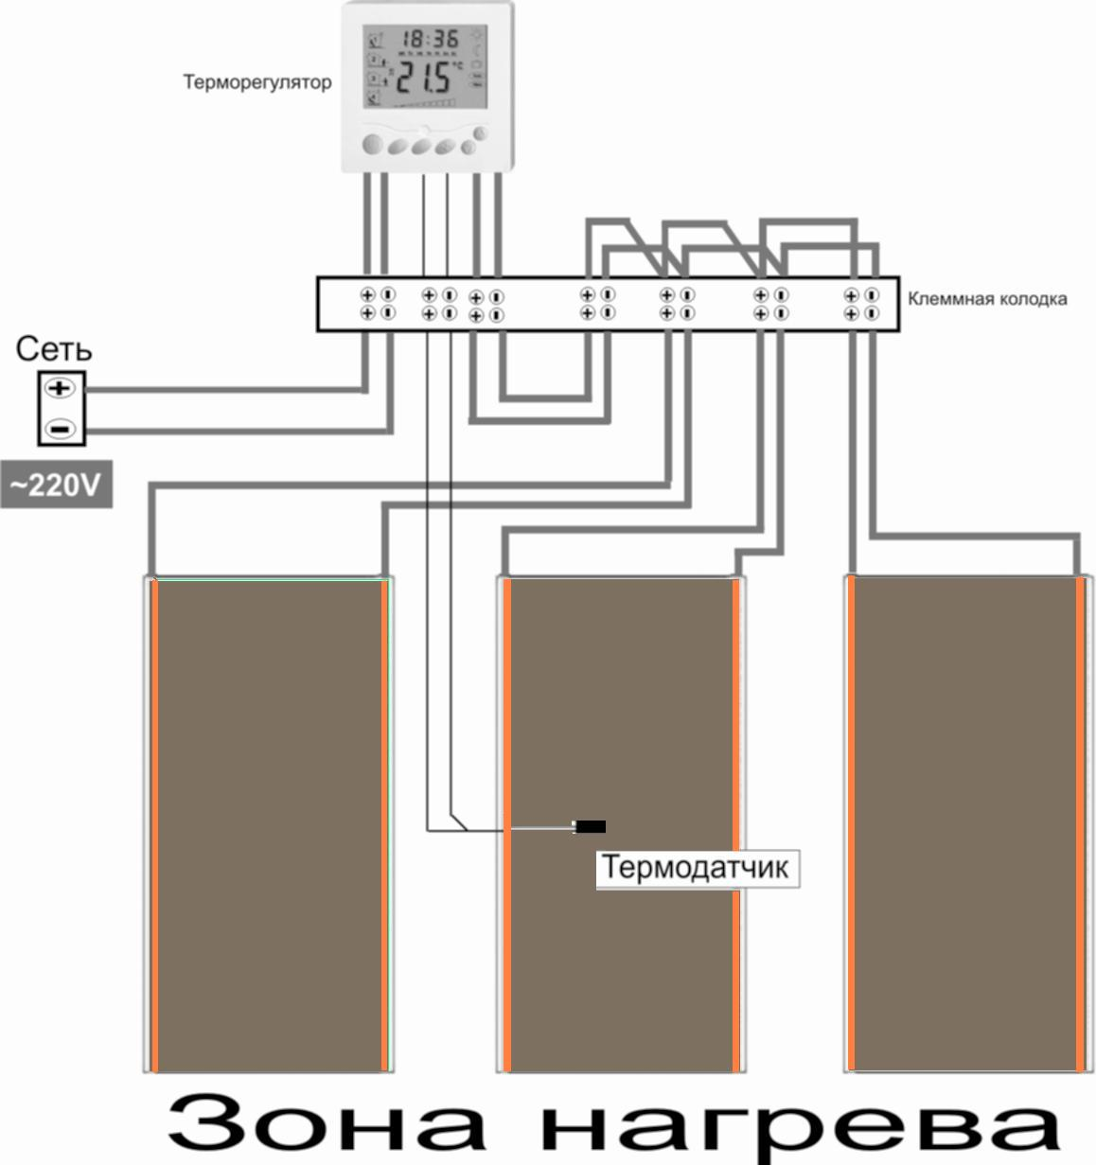

Рис. 2. Схема параллельного соединения.

7. Установка термодатчика

Установите термодатчик в любом удобном месте под термопленкой, предварительно сделав углубление под датчик в теплоизоляции.

8. Установка и подключение терморегулятора

Обесточьте систему питания. Установите терморегулятор согласно инструкции по монтажу. Подключите терморегулятор, руководствуясь электрической схемой на данный терморегулятор.
Терморегулятор с выносным датчиком температуры предназначен для управления тепловыми процессами в пределах от 5 ºС до 40 ºС.

9. Прокладка электрического кабеля

Питающие провода следует прокладывать рядом с термопленкой. Подвод питания к термопленке осуществляется гибким многожильным кабелем, подобранным в зависимости от мощности секции термопленки.

10. Тестирование системы обогрева

Проверьте надежность припаянных питающих проводов к медной шине на термопленке.
Проверьте надежность крепления магистральных проводов и проводов, непосредственно подсоединенных к терморегулятору.
Проверьте надежность соединения проводов в распределительной коробке.
Проверьте целостность самой термопленки на наличие повреждений.
При повреждении термопленки, за исключением повреждения медной шины, следует изолировать место повреждения с двух сторон, используя электроизоляционную ленту.

IV. Рекомендации по монтажу и эксплуатации пленочного нагревателя.
Рекомендации по пайке медного провода к медной шине

Допустимая максимальная температура нагрева на воздухе покрытых оловом (луженых) контактных соединений из меди составляет 90 °С.

Соединения однопроволочных медных проводов площадью сечения до 6 мм², а также соединения многопроволочных медных проводов с небольшими площадями сечений паяют по скрутке. Соединения медных проводов сечением до 10 мм² рекомендуется выполнять скруткой с последующей пропайкой.
Длина мест соединений скруткой должна составлять не менее 10-15 наружных диаметров соединяемых жил. Для пайки используют свинцово-оловянный припой с добавлением флюса на основе канифоли ПОС 61 (бессурьмянистые ГОСТ 21931-76 трубка ф 2мм). ЗАПРЕЩЕНО применять при пайке медных проводов кислоту и нашатырь, так как эти вещества постепенно разрушают места пайки.
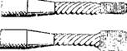
Рисунок 1 - Конец многожильного провода после покрытия оловом (луженого).

Рекомендации по подготовке основания для монтажа пленочного теплого пола
- Перед укладкой электронагревательных секций поверхность укладки должна быть очищена от мусора, грязи, краски, при необходимости выровнена.
- В случае применения теплоизоляции с лучеотражающим слоем (Полифом), теплоизоляцию необходимо укладывать лучеотражающим слоем вниз.
При выборе системы необходимо ответить на вопросы:
1. Вам необходима основная система отопления или комфортный обогрев?
- Каков характер и особенности помещения, где планируется установить ТЕПЛЫЙ ПОЛ «Система обогрева «СТБ»?
Перед установкой убедитесь, что нагревательная секция выбрана верно, с учетом особенностей Вашего помещения и задачи обогрева.

Выбор в зависимости от вида отопления

«Система обогрева «СТБ» может быть использована как в помещениях, где уже существуют другие системы отопления, как дополнительное (комфортное) отопление, так и в помещениях, не имеющих отопления - в качестве основного отопления.
Следует различать понятия “общая площадь“ и “полезная площадь». Под общей площадью понимается вся площадь пола. Под полезной площадью понимается площадь, не занятая стационарно устанавливаемой мебелью, под которую теплый пол укладывать нет необходимости (тепловыделения в воздух там не будет), а так же с учетом отступов от стены - 5 см. Установку системы пленочного обогрева можно производить только в пределах полезной площади.

Планируйте мощность обогрева, исходя из следующих соображений
1. Удельная мощность нагревательной секции должна составлять до 220 Вт на квадратный метр.
2. Максимальная длина нагревательной секции составляет 12 м.пог.
3. При эксплуатации терморегулятора на 16А максимальная площадь монтажа теплого пола составляет 14 кв.м. В случае монтажа больших площадей обратитесь за консультацией в рекомендованную монтажную организацию.

V. Внимание!!!

- Пленочный нагреватель не предназначен для самостоятельного ремонта потребителем.
- Перед включением пленочный нагреватель должен быть полностью развернутым и уложенным на обогреваемую поверхность.
- Подключение греющих элементов выполнять при отключенной сети.
- Запрещается включать греющие элементы в электрическую сеть, напряжение в которой не соответствует номинальному рабочему напряжению, указанному на маркировке или упаковке.
- Запрещается включать теплый пол, не проведя изоляцию контактов и линий отреза. Используйте только материалы, рекомендованные поставщиком.
- Шкаф управления установкой электрообогрева должен содержать входной автомат или выключатель, регулятор температуры, силовое реле или иную коммутирующую аппаратуру, управляемую от регулятора температуры и подающую напряжение на электронагревательные секции, защитный автомат. Входной автомат или выключатель выбирается по номинальному току. Регуляторы температуры можно применить как программируемые, так и не программируемые. Силовое реле (или иная коммутирующая аппаратуру) управляется регулятором температуры и подаёт напряжение на электронагревательные секции. Защитный автомат выбирается по быстродействию из условия селективности с времятоковой характеристикой и позволяет защитить установку при коротких замыканиях и перегрузках в результате выхода электронагревателей из строя.
ВДТ и АВДТ должны соответственно отвечать требованиям ГОСТ Р51326.1 и ГОСТ Р 51327.1
- При укладке теплого пола запрещается накладывать полосы друг на друга.
- Пленочный теплый пол не должен идти через «подвижный» стык и в таких областях, где имеется опасность разлома плиты.
- К монтажу и обслуживанию электронагревательных секций допускаются лица, имеющие III квалификационную группу согласно «Правил эксплуатации электроустановок потребителей» и ознакомленные с техническим описанием и инструкцией по эксплуатации электронагревательных секций
ГАРАНТИЙНЫЙ СЕРТИФИКАТ

Сертификат подтверждает
качество приобретенной продукции и устанавливает
сроки и условия гарантийного обслуживания

Гибкий нагревательный элемент для обогрева жилых помещений – ТЁПЛЫЙ ПОЛ «Система обогрева «СТБ» _____________________________________________________м.пог.
Терморегулятор / модель/__________________________ штук_____

Дата продажи _______________ 20___г. | Продавец ______________ / /
 | Покупатель ______________ / /
М.П.

Срок действия обязательств по гарантийному
сертификату составляет 5 лет на пленку Система обогрева «СТБ» с момента продажи.

Предприятие - изготовитель гарантирует нормальную работу ТЁПЛОГО ПОЛА «Система обогрева «СТБ» в течении срока, определяемого гарантийными обязательствами.

Предприятие Продавец обязуется выполнить гарантийные обязательства при предъявлении гарантийного сертификата и схемы размещения теплого пола с указанием на ней места установки терморегулятора, сервисной коробки и датчика температуры.
Гарантия на проданные компанией изделия подразумевает бесплатный ремонт изделий в течение гарантийного срока, либо замену на аналогичные при соблюдении пользователем условий гарантии. Гарантийный срок исчисляется со дня продажи изделия компанией.

Изделие снимается с гарантии и бесплатный ремонт не производится в следующих случаях:
- повреждение изделия при транспортировке или хранении;
- нарушены правила эксплуатации;
- имеются следы постороннего вмешательства или была попытка несанкционированного ремонта;
- повреждения, вызванные попаданием внутрь изделия посторонних веществ, предметов, жидкостей, насекомых, животных;
- повреждения, вызванные использованием нестандартного или не прошедшего тестирования на совместимость оборудования;
- повреждения, вызванные стихией, пожаром, бытовыми факторами.

